Packet Tracer: Exploración de una red

1. Topología

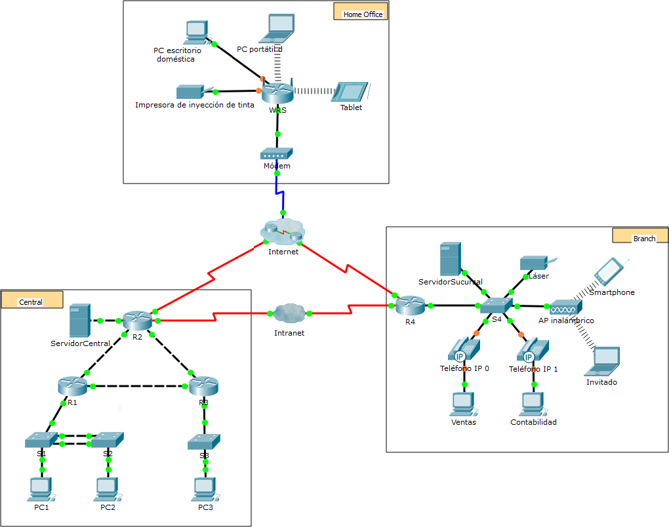

1. Objetivos

Parte 1: Examinar el tráfico entre redes en la sucursal

Parte 2: Examinar el tráfico entre redes a la central

Parte 3: Examinar el tráfico de Internet desde la sucursal

1. Aspectos básicos

El objetivo de esta actividad de simulación es ayudarlo a comprender el flujo de tráfico y el contenido de los paquetes de datos a medida que atraviesan una red compleja. Se examinarán las comunicaciones en tres ubicaciones diferentes que simularán redes en el hogar y empresariales típicas.

Dedique unos minutos a estudiar la topología que se muestra. La ubicación Central tiene tres routers y varias redes que posiblemente representen distintos edificios dentro de un campus. La ubicación Branch (Sucursal) tiene solo un router con una conexión a Internet y una conexión dedicada de red de área amplia (WAN) a la ubicación Central. Home Office (Oficina en el hogar) utiliza una conexión de banda ancha con cable módem para proporcionar acceso a Internet y a los recursos corporativos a través de Internet.

Los dispositivos de cada ubicación usan una combinación de direccionamiento estático y dinámico. Los dispositivos se configuran con gateways predeterminados y con información del Sistema de nombres de dominio (DNS), según corresponda.

1. Examinar el tráfico entre redes en la sucursal

En la parte 1 de esta actividad, utilizará el modo de simulación para generar tráfico web y examinar el protocolo HTTP junto con otros protocolos necesarios para las comunicaciones.

* 1. Cambiar del modo de tiempo real al modo de simulación
     1. Haga clic en el ícono del modo **Simulation** (Simulación) para cambiar del modo en **Realtime** (Tiempo real) al modo **Simulation**.
     2. Verifique que **ARP, DNS, HTTP** y **TCP** estén seleccionados en **Event List Filters** (Filtros de lista de eventos).
     3. Mueva completamente hacia la derecha la barra deslizante que se encuentra debajo de los botones **Play Controls** (Controles de reproducción) (**Back**, **Auto Capture**/**Play**, **Capture**/**Forward** [Retroceder, Captura/Reproducción automática, Capturar/avanzar]).
  2. Generar tráfico usando un navegador web.

Actualmente, el panel de simulación está vacío. En la lista de eventos en la parte superior del panel de simulación, hay seis columnas en el encabezado. A medida que se genera y revisa el tráfico, los eventos aparecen en la lista. La columna **Info** (Información) se utiliza para examinar el contenido de un evento determinado.

**Nota**: la topología se muestra en el panel de la izquierda del panel de simulación. Utilice las barras de desplazamiento para incorporar la ubicación Branch al panel, si fuera necesario. Se puede ajustar el tamaño de los paneles manteniendo el cursor junto a la barra de desplazamiento y arrastrando a la izquierda o a la derecha.

* + 1. Haga clic en **Sales PC** (PC de ventas) en el panel del extremo izquierdo.
    2. Haga clic en la ficha **Desktop** (Escritorio) y, luego, en el ícono **Web Browser** (Navegador web) para abrirlo.
    3. En el campo de URL, introduzca **http://branchserver.pt.pta** y haga clic en **Go** (Ir). Observe la lista de eventos en el panel de simulación. ¿Cuál es el primer tipo de evento que se indica?

____________________________________________________________________________________

* + 1. Haga clic en el cuadro de información de **DNS**. En **Out Layers** (Capas de salida), aparece DNS para la capa 7. La capa 4 utiliza UDP para comunicarse con el servidor DNS en el puerto 53 (**Dst Port:** [Pto. de destino:]). Se indica tanto la dirección IP de origen como la de destino. ¿Qué información falta para comunicarse con el servidor DNS?

____________________________________________________________________________________

* + 1. Haga clic en **Auto Capture/Play**. En aproximadamente 30 a 40 segundos, aparece una ventana en la que se indica la finalización de la simulación actual. (También puede aparecer una ventana que indique que el búfer está lleno). Haga clic en el botón **View Previous Events** (Ver eventos anteriores). Vuelva a desplazarse hasta la parte superior de la lista y observe la cantidad de eventos de **ARP**. Observe la columna Device (Dispositivo) en la Lista de eventos, ¿cuántos de los dispositivos en la ubicación Branch atraviesa la solicitud de **ARP**?

____________________________________________________________________________________

* + 1. Desplácese por los eventos en la lista hasta la serie de eventos de **DNS**. Seleccione el evento de **DNS** para el que se indica **BranchServer** en "At Device" ("En el dispositivo"). Haga clic en el cuadro de la columna **Info**. ¿Qué se puede determinar seleccionando la capa 7 en **OSI Model** (Modelo OSI)? (Consulte los resultados que se muestran directamente debajo de **In Layers** [Capas de entrada]).

____________________________________________________________________________________

* + 1. Haga clic en la ficha **Outbound PDU Details** (Detalles de PDU saliente). Desplácese hasta la parte inferior de la ventana y ubique la sección DNS Answer (Respuesta de DNS). ¿Cuál es la dirección que se muestra?

____________________________________________________________________________________

* + 1. Los siguientes son eventos de **TCP** que permiten que se establezca un canal de comunicaciones. Seleccione el último evento de **TCP** en el dispositivo **Sales** justo antes del evento del protocolo **HTTP**. Haga clic en el cuadro coloreado Info para ver la información de PDU. Resalte Layer 4 (Capa 4) en la columna **In Layers**. Observe el elemento 6 en la lista que se encuentra directamente debajo de la columna **In Layers**: ¿cuál es el estado de la conexión?

____________________________________________________________________________________

* + 1. Los eventos siguientes son eventos del protocolo **HTTP**. Seleccione cualquiera de los eventos del protocolo **HTTP** en un dispositivo intermediario (teléfono IP o switch). ¿Cuántas capas están activas en uno de estos dispositivos? ¿Por qué?

____________________________________________________________________________________

* + 1. Seleccione el último evento del protocolo **HTTP** en Sales PC. Seleccione la capa superior en la ficha **OSI Model**. ¿Cuál es el resultado que se indica debajo de la columna **In Layers**?

____________________________________________________________________________________

1. Examinar el tráfico entre redes hacia la central

En la parte 2 de esta actividad, utilizará el modo de simulación de Packet Tracer (PT) para ver y examinar   
cómo se administra el tráfico que sale de la red local.

* 1. Configurar la captura de tráfico hacia el servidor web de la central
     1. Cierre todas las ventanas de información de PDU abiertas.
     2. Haga clic en la opción **Reset Simulation** (Restablecer simulación), que se encuentra cerca del centro del panel de simulación.
     3. Escriba **http://centralserver.pt.pta** en el navegador web de Sales PC.
     4. Haga clic en **Auto Capture/Play** (Captura/reproducción automática). En aproximadamente 75 segundos, aparece una ventana en la que se indica la finalización de la simulación actual. Haga clic en **View Previous Events**. Vuelva a desplazarse hasta la parte superior de la lista; observe que la primera serie de eventos es **DNS** y que no hay entradas de **ARP** antes de comunicarse con **BranchServer**. Según lo aprendido hasta ahora, ¿a qué se debe esto?

____________________________________________________________________________________

* + 1. Haga clic en el último evento de DNS en la columna **Info**. Seleccione **Layer 7** (Capa 7) en la ficha **OSI Model**.

Al observar la información proporcionada, ¿qué se puede determinar sobre los resultados de DNS?

____________________________________________________________________________________

____________________________________________________________________________________

* + 1. Haga clic en la ficha **Inbound PDU Details** (Detalles de PDU entrante). Desplácese hasta la sección **DNS ANSWER** (RESPUESTA DE DNS). ¿Cuál es la dirección que se indica para centralserver.pt.pta?

____________________________________________________________________________________

* + 1. Los eventos siguientes son eventos del protocolo **ARP**. Haga clic en el cuadro coloreado Info del último evento del protocolo **ARP**. Haga clic en la ficha **Inbound PDU Details** y observe la dirección MAC. Según la información de la sección de ARP, ¿qué dispositivo brinda la respuesta del protocolo ARP?

____________________________________________________________________________________

* + 1. Los siguientes son eventos de **TCP**, que nuevamente se preparan para establecer un canal de comunicaciones. Busque el primer evento del protocolo **HTTP** en la lista de eventos. Haga clic en el cuadro coloreado del evento del protocolo **HTTP**. Resalte capa 2 en la ficha **Modelo OSI**. ¿Qué se puede determinarse sobre la dirección MAC de destino?

____________________________________________________________________________________

* + 1. Haga clic en el evento del protocolo **HTTP** en **R4**. Observe que la capa 2 contiene un encabezado de Ethernet II. Haga clic en el evento del protocolo **HTTP** en el dispositivo **Intranet**. ¿Cuál es la capa 2 que se indica en este dispositivo?

____________________________________________________________________________________

Observe que solo hay dos capas activas, en oposición a lo que sucede cuando se atraviesa el router. Esta es una conexión WAN, y se analizará en otro curso.

1. Examinar el tráfico de Internet desde la sucursal

En la parte 3 de esta actividad, borrará los eventos y comenzará una nueva solicitud web que usará Internet.

* 1. Configurar la captura de tráfico hacia un servidor web de Internet
     1. Cierre todas las ventanas de información de PDU abiertas.
     2. Haga clic en la opción **Reset Simulation** (Restablecer simulación), que se encuentra cerca del centro del panel de simulación. Escriba **http://www.netacad.pta** en el navegador web de Sales PC.
     3. Haga clic en **Auto Capture/Play** (Captura/reproducción automática). En aproximadamente 75 segundos, aparece una ventana en la que se indica la finalización de la simulación actual. Haga clic en **View Previous Events**. Vuelva a desplazarse hasta la parte superior de la lista; observe que la primera serie de eventos es **DNS**. ¿Qué advierte sobre la cantidad de eventos de **DNS**?

____________________________________________________________________________________

____________________________________________________________________________________

* + 1. Observe algunos de los dispositivos a través de los que se transfieren los eventos de **DNS** en el camino hacia un servidor DNS. ¿Dónde se encuentran estos dispositivos?

____________________________________________________________________________________

____________________________________________________________________________________

____________________________________________________________________________________

* + 1. Haga clic en el último evento de **DNS**. Haga clic en la ficha **Inbound PDU Details** y desplácese hasta la última sección DNS Answer (Respuesta DNS). ¿Cuál es la dirección que se indica para **www.netacad.pta**?
    2. Cuando los routers mueven el evento de **HTTP** P a través de la red, hay tres capas activas en **In Layers** y **Out Layers** en la ficha **OSI Model**. Según esa información, ¿cuántos routers se atraviesan?

____________________________________________________________________________________

____________________________________________________________________________________

____________________________________________________________________________________

* + 1. Haga clic en el evento del protocolo **TCP** anterior al último evento de **HTTP**. Según la información que se muestra, ¿cuál es el propósito de este evento?

____________________________________________________________________________________

____________________________________________________________________________________

* + 1. Se indican varios eventos más del protocolo **TCP**. Ubique el evento del protocolo **TCP** donde se indique **IP Phone** (Teléfono IP) para *Last Device* (Último dispositivo) y **Sales** para *Device At* (En dispositivo). Haga clic en el cuadro coloreado Info y seleccione **Layer 4** en la ficha **OSI Model**. Según la información del resultado, ¿cómo se configuró el estado de la conexión?

____________________________________________________________________________________

____________________________________________________________________________________

1. Tabla de puntuación sugerida

|  |  |  |  |
| --- | --- | --- | --- |
| Sección de la actividad | Ubicación de la consulta | Puntos posibles | Puntos obtenidos |
| Parte 1: Examinar el tráfico entre redes en la sucursal | Paso 2c | 5 |  |
| Paso 2d | 5 |  |
| Paso 2e | 5 |  |
| Paso 2f | 5 |  |
| Paso 2g | 5 |  |
| Paso 2h | 5 |  |
| Paso 2i | 5 |  |
| Paso 2j | 5 |  |
| **Total de la parte 1** | | **40** |  |
| Parte 2: Examinar el tráfico entre redes a la central | Paso 1c | 5 |  |
| Paso 1d | 5 |  |
| Paso 1e | 5 |  |
| Paso 1f | 5 |  |
| Paso 1g | 5 |  |
| Paso 1h | 5 |  |
| **Total de la parte 2** | | **30** |  |
| Parte 3: Examinar el tráfico de Internet desde la sucursal | Paso 1c | 5 |  |
| Paso 1d | 5 |  |
| Paso 1e | 5 |  |
| Paso 1f | 5 |  |
| Paso 1g | 5 |  |
| Paso 1h | 5 |  |
| **Total de la parte 3** | | **30** |  |
| **Puntuación total** | | **100** |  |